Инструкция по установке для участия на дау тау

**Используйте Google Chrome, чтобы делать ставки онлайн на государственные закупки!**

**Давно известно, что для онлайн-торгов по госзакупкам обязательным является использование браузера Internet Explorer версий с 8 по 11. Это действительно неудобно, особенно для новых компьютеров, когда Internet Explorer находится в более высокой версии, или для компьютеров Apple, которые не имеют операционной системы Windows, поэтому не могут использовать Internet Explorer. Приведенная ниже статья поможет вам использовать Google Chrome для онлайн-ставок в общедоступных магазинах без необходимости установки Windows!**

Используйте Google Chrome, чтобы делать ставки онлайн на государственные закупки!

**Microsoft прекращает поддержку, Internet Explorer может быть убит**

Корпорация Майкрософт прекратила поддержку Internet Explorer 8, 9 и 10 с 12 января 2016 года. В середине мая 2021 [года Microsoft объявила, что прекратит поддержку Internet Explorer 11 15 июня 2022](https://dauthau.asia/news/thong-tin-ho-tro/hot-microsoft-dung-ho-tro-internet-explorer-se-bien-thanh-o-virus-voi-day-lo-hong-bao-mat-392.html) года, официально прекратив поддержку продукта в целом. С этого момента и до самой смерти Корпорация Майкрософт по-прежнему поддерживает программное обеспечение и обновления безопасности для всех пользователей платформы Internet Explorer 11.  
  
Одна из причин, по которой Microsoft решила убить Internet Explorer, заключалась в том, что браузер был слишком медленным и больше не подходил или не был совместим со многими современными задачами веб-сайта. Internet Explorer также намного менее безопасен, чем современные браузеры, такие как FireFox или Chrome. Тем не менее, он по-прежнему используется многими корпоративными и государственными системами, потому что многие старые системы использовали устаревшие технологии и не модернизировались в течение длительного времени, поэтому чем больше времени потребуется для их замены, тем сложнее это будет.

**Доступ к общедоступным покупкам в Google Chrome без использования Internet Explorer**

Хотя Internet Explorer постепенно удаляется из Windows, некоторые корпоративные и правительственные веб-сайты по-прежнему нуждаются в доступе к Internet Explorer. Во многих случаях, если вы посещаете с помощью современного браузера, такого как Google Chrome, FireFox, Opera, Edge, Safari ... Веб-сайт сообщит об ошибке. Или, поскольку веб-сайт muasamcong.mpi.gov.vn, система переместит вас на совершенно другую страницу и не сможет использовать полный функционал.

В этом случае вы можете установить вкладку IE в Google Chrome в качестве расширения браузера для использования и доступа к старому веб-сайту. Мы написали подробную статью о том, как установить вкладку IE в Google Chrome, чтобы мы могли получить доступ к веб-сайту muasamcong.mpi.gov.vn, не проходя через браузер Internet Explorer. Вы можете просмотреть следующую статью: [Как получить доступ к более старой версии страницы общедоступных покупок в Google Chrome без использования Internet Explorer](https://dauthau.asia/news/tu-lieu-cho-nha-thau/huong-dan-truy-cap-phien-ban-cu-cua-trang-mua-sam-cong-tren-google-chrome-ma-khong-can-su-dung-internet-explorer-396.html)

**Как использовать функции назначения ставок в Google Chrome Fair Shopping**

После того, как мы установили IE Tab в соответствии с приведенными выше инструкциями статьи, мы переходим к настройке среды следующим образом:  
Мы переходим в **Настройки**, чтобы найти следующие элементы:

* **Автоматические URL-адреса**> в введенном пустом поле:**http://muasamcong.mpi.gov.vn >**нажмите кнопку **Добавить**

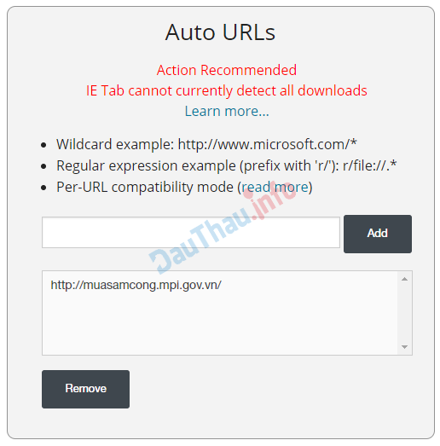*Объявление URL-адресов*

* **Автоматические исключения URL-адресов** > в поле введите:**http://muasamcong.mpi.gov.vn**> нажмите кнопку **Добавить**

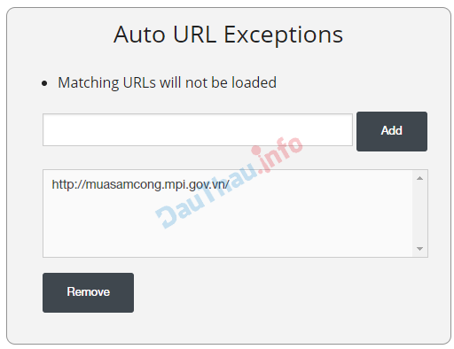*Объявление URL-адреса исключений*

* **Режим совместимости IE**> **выбран в** стандартном режиме IE 9

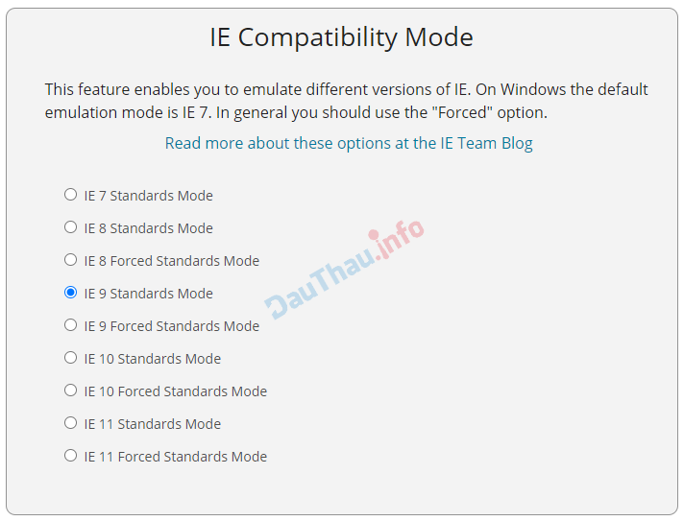*Установка режима IE*

После того, как мы установили среду, мы входим в систему с учетной записью нашего устройства и цифровым сертификатом, как обычно.

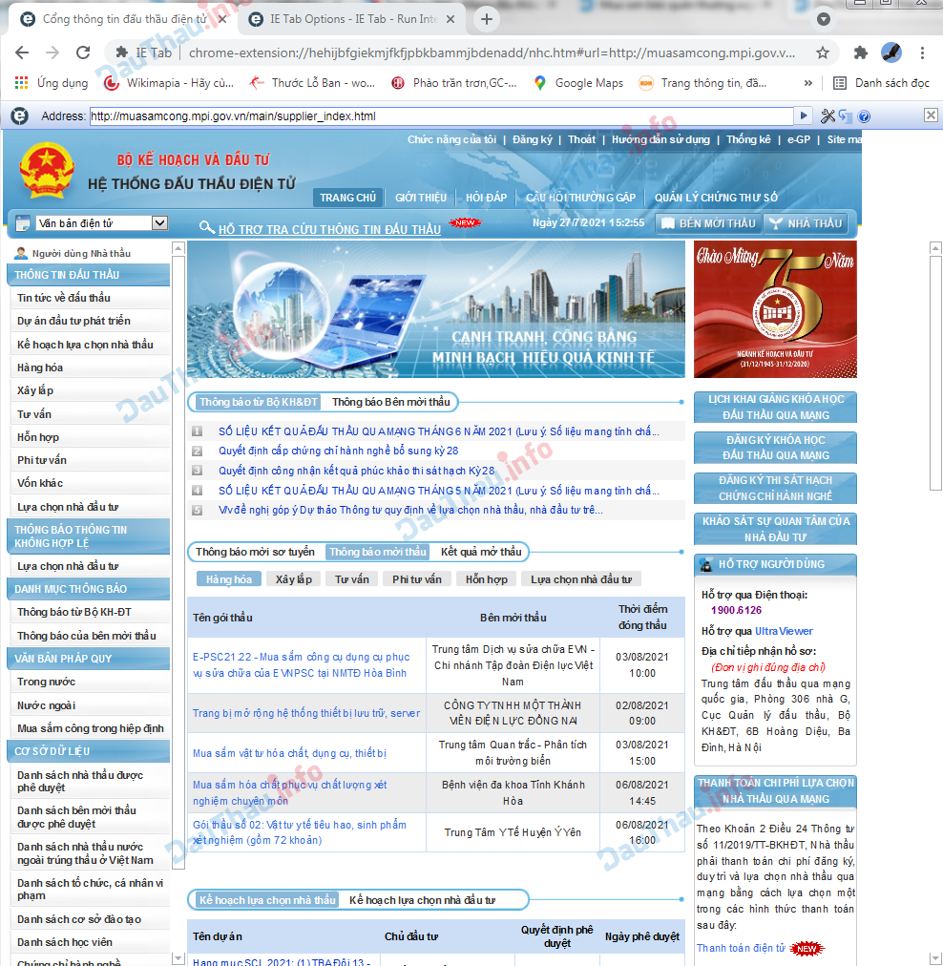*Войдите в Muasamcong с помощью Google Chrome*

Тестирование некоторых функций торгов системы по-прежнему работает в обычном режиме:

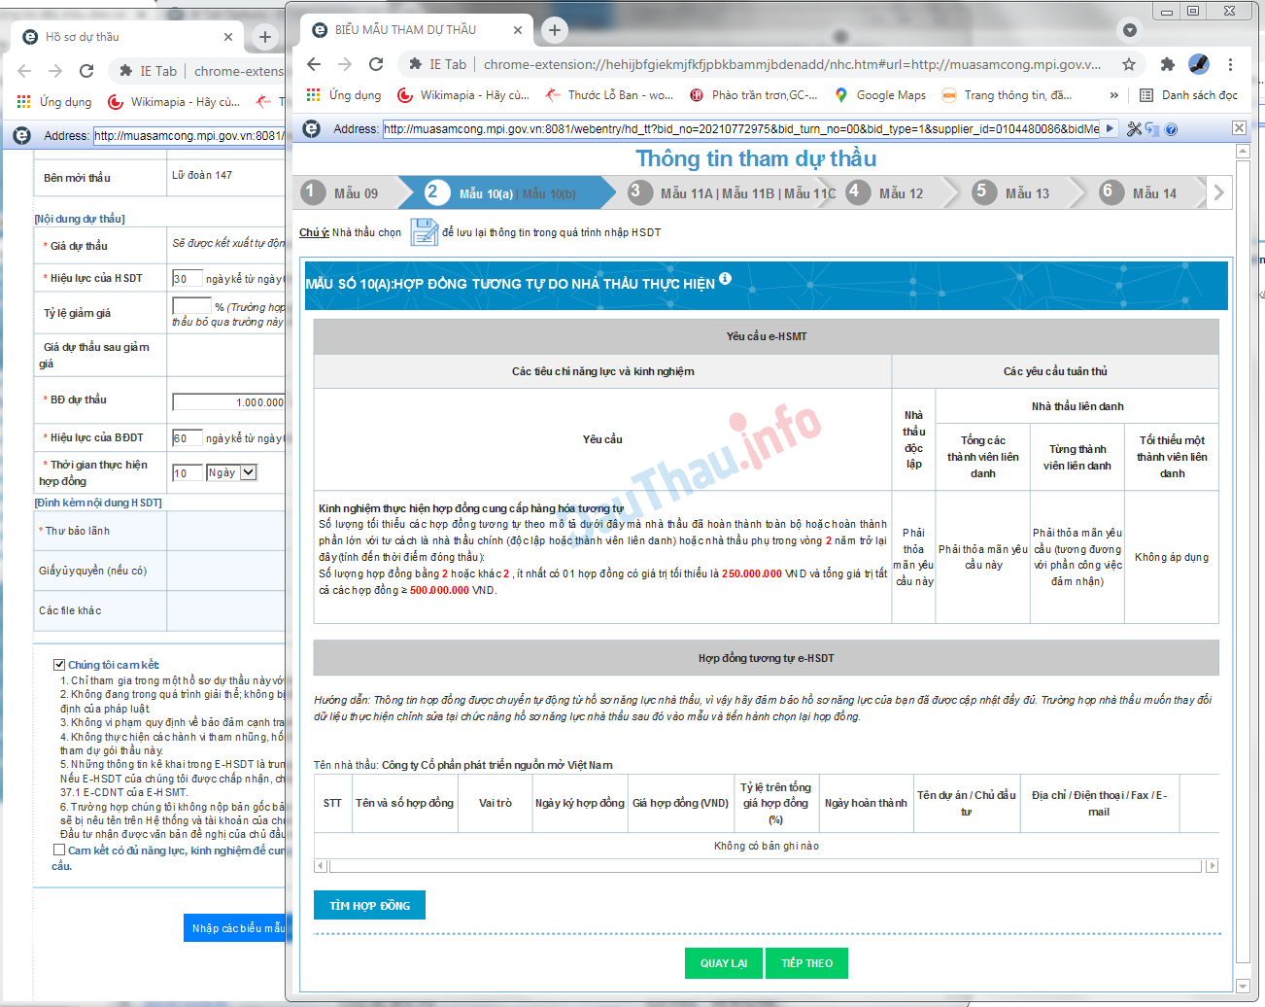*Тестирование функций ставок на Muasamcong с помощью Google Chrome*

Результаты успешной подачи заявок:

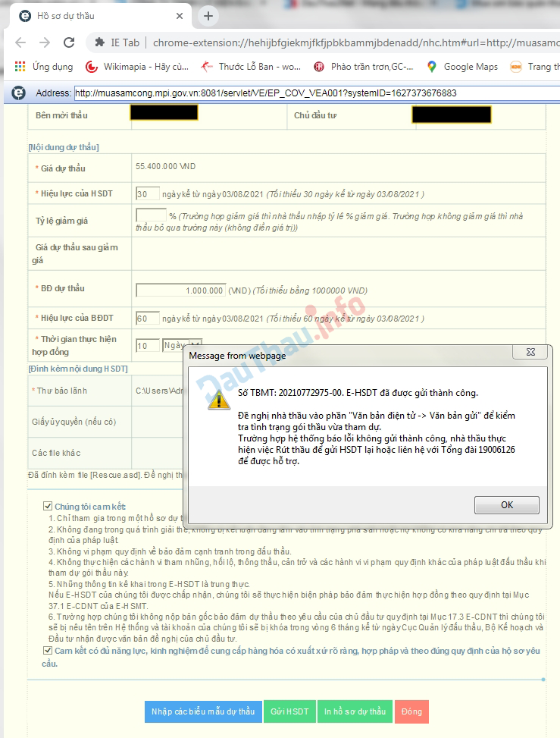*Результаты торгов Muasamcong успешно используют Google Chrome*

Хотя при тестировании все операции были возможны, однако Система государственных закупок с момента подачи заявки предупреждала, что IE Tab не разрешается использовать для подачи заявок. Когда мы спросили оператора, мы не получили должного ответа, почему. Поэтому вполне вероятно, что многие случаи использования IE Tab, скорее всего, будут дефектными, поэтому подрядчики должны быть в курсе.

**Онлайн-ставки без использования Internet Explorer**

Таким образом, теперь мы можем делать ставки онлайн без необходимости использовать браузер Internet Explorer, подрядчикам абсолютно просто нужно использовать браузер Google Chrome, чтобы иметь возможность проводить торги со следующими шагами:  
  
**Шаг 1:**Во-первых, все участники торгов должны [зарегистрировать VIP1 DauThau.info](https://dauthau.asia/vip/?plan=1) для поиска информации о ставках, После установки фильтра поиска соответствующая ставка будет отправлена по электронной почте, как только она будет найдена.  
 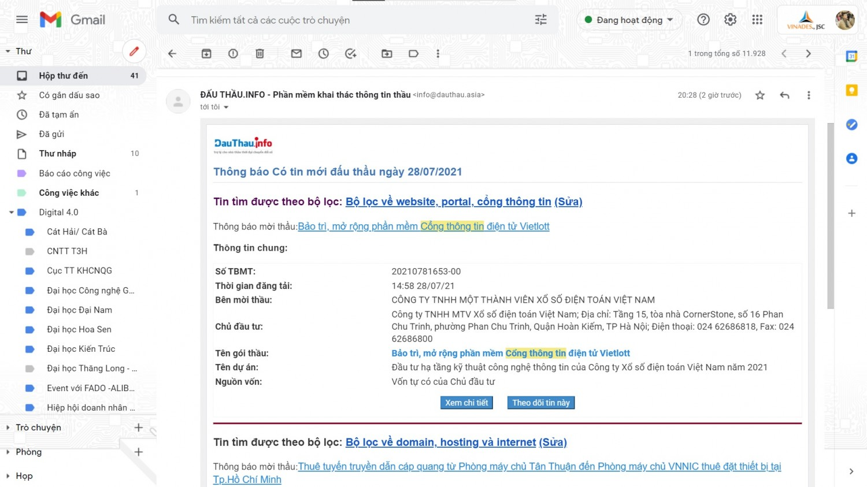*Интерфейс пакета найден и отправлен обратно по электронной почте подрядчику***Шаг 2:** Ознакомьтесь с основной информацией о тендерном пакете, чтобы узнать адвоката, местоположение предложения, цену предложения и многое другое, чтобы узнать, можете ли вы участвовать.  
  
**Шаг 3:** Быстро загрузите досье торгов, чтобы увидеть детали этого пакета торгов, из тендерного досье мы можем оценить и приступить к подготовке досье для торгов. Ставки могут быть [загружены быстро точками загрузки](https://dauthau.asia/news/tin-tuc/chinh-sach-thu-phi-tai-ho-so-moi-thau-cua-dauthau-info-178.html) или [с помощью пакета T0](https://dauthau.asia/page/tinh-nang-bang-gia-goi-t0.html).  
  
**Шаг 4:** Перейдите к установке вкладки IE в Google Chrome и отправьте ставку в соответствии с инструкциями выше.  
  
Статья выполнена полностью с личной точки зрения исследования и обучения. В случае необходимости консультации и поддержки, связанных с поиском информации о торгах, пожалуйста, обращайтесь:

* Канал чата: [m.me/dauthau.info](https://m.me/dauthau.info)
* Горячая линия: [0904.634.288](tel:0904.634.288)
* Электронная почта: [contact@dauthau.asia](mailto:contact@dauthau.asia)